附件1
作品提交模板 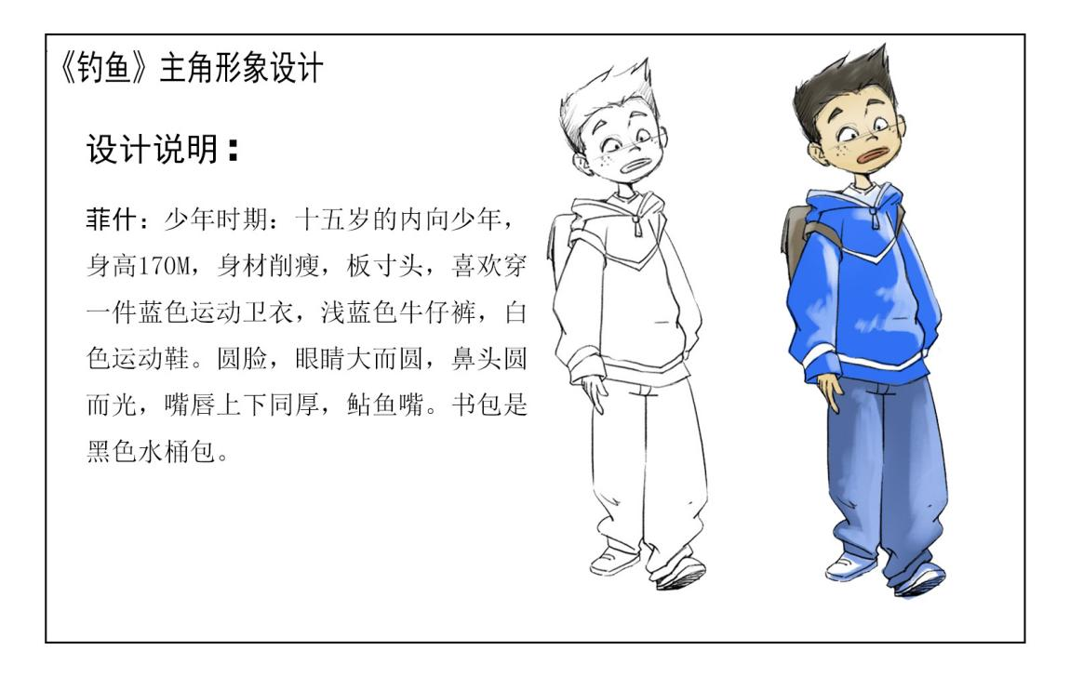
菲什+动传学院+姓名+电话

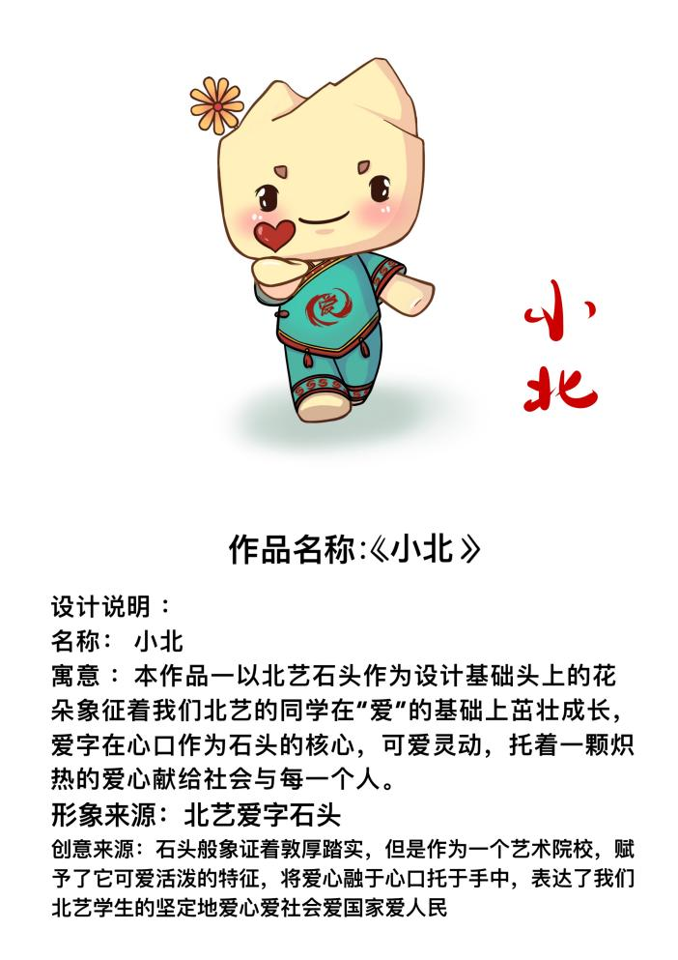
小北+动传学院+姓名+电话

